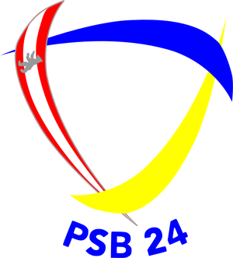
Pro Sport Berlin 24 e.V.
ehem. Postsportverein Berlin e.V.

Werner Ostermann • Ceciliengärten 18 • D-12 159 Berlin

Abt. Wasserball

Werner Ostermann
Ceciliengärten 18

D-12159 Berlin

Tel.: p<>0049<>30<>851<>74<>55

Fax: p<>0049<>30<>351<>259<>74
Mail: w.e.ostermann@arcor.de
D-12 159 Berlin in May 2015

Registration form for notice
to the
2. International
Men – Water Polo – Tournament 2016
The challenge cup
Pro Sport Berlin 24 e.V.
Fri. – Sat. – Sun. 08. / 09. / 10. January 2016
Sport- and Lehrschwimmhalle Schöneberg

Herewith the ………………………………………. his / her provisional participation, or grant the Organiser Pro Sport Berlin 24 e.V. a rejection of the present in the planning and execution of project.
With a promise l give the organizer: Pro Sport Berlin 24 e.V. the following contact detail:
Name of the club:
Address of the association:
Contact:
Positions:
Phone – number:
Fax – number:
Mail – address:

…………………………………………. ………………………………………..
- Place and date - - Signature of the
association representative -
.

Anmeldeformular zur Vorankündigung
zum
2. Internationalen
Herren – Wasserball – Turnier 2016
um den
Wanderpokal des
Pro Sport Berlin 24 e.V.
Fr. – Sa. – So. 08. / 09. / 10. Januar 2016
Sport- und Lehrschwimmhalle Schöneberg

Hiermit bestätigt der / die ………………………………….. seine / Ihre vorläufige Teilnahme, oder erteilt dem Veranstalter Pro Sport Berlin 24 e.V. eine Absage für die in der Planung und Durchführung befindliche Veranstaltung. Bei einer Zusage gebe ich dem Veranstalter Pro Sport Berlin 24 e.V. folgende Kontaktdaten:

Name des Vereins:
Anschrift des Vereins:
Ansprechpartner:
Position:
Telefon - Nummer:
Fax – Nummer:
Mail – Adresse:

………………………………………… ……………………………………
Ort und Datum Unterschrift des
Vereinsvertreter

